
รายงาน
เรื่อง Case study and Use case diagram ระบบจองห้องประชุมในห้องสมุด

จัดทําโดย
นางสาว พุทธิดา ชนะโยธา เลขรหัสนักศึกษา 683380139-4
นางสาว ศิริพรรณ แก้วกนก เลขรหัสนักศึกษา 683380636-0
นาย รัชสิริ กีรติเรขา เลขรหัสนักศึกษา 683380384-1
นาย กิตติภณ สุกัญญา เลขรหัสนักศึกษา 683380357-4
นาย เขมวิชญ์ สารพิชญ์ เลขรหัสนักศึกษา 683380401-7
นาย กชกรณ์ ไชยสาร เลขรหัสนักศึกษา 683380353-2
นาย ปราโมทย์ ชำกรม เลขรหัสนักศึกษา 683380630-2

เสนอ
อ.ดร.จักรกฤษณ์ แก้วโยธา
รายงานนี้เป็นส่วนหนึ่งของรายวิชา Software Design and Analysis รหัสวิชา CP421025 วิทยาลัยการคอมพิวเตอร์ สาขาความมั่นคงปลอดภัยทางไซเบอร์ มหาวิทยาลัยขอนแก่น

คํานํา
รายงานฉบับนี้เป็นส่วนหนึ่งของวิชา Software Design and Analysis จัดทำขึ้นเพื่อศึกษาและวิเคราะห์กระบวนการทางธุรกิจของระบบงานกรณีศึกษา (Case Study) เรื่อง ระบบการจองห้องของนักศึกษาโดยมีวัตถุประสงค์เพื่อนำทฤษฎีและหลักการที่ได้จากการเรียนมาประยุกต์ใช้ในการแก้ปัญหาและพัฒนาระบบเทคโนโลยีสารสนเทศให้ตอบโจทย์ความต้องการของผู้ใช้งานอย่างแท้จริงเนื้อหาภายในรายงานประกอบด้วยการรวบรวมปัญหาและความต้องการของเจ้าของระบบการกำหนดแนวทางแก้ปัญหา ขอบเขตของการทำงาน ตลอดจนการวิเคราะห์กระบวนการทางธุรกิจ (Business Development Process) และกฎเกณฑ์ขององค์กร (Business Rules) นอกจากนี้ ยังได้มีการนำเสนอการวิเคราะห์ความต้องการผ่าน แผนภาพยูสเคส (Use Case Diagram) เพื่อให้เห็นภาพรวมปฏิสัมพันธ์ระหว่างผู้ใช้งาน (Actors) กับฟังก์ชันการทำงานต่างๆ ของระบบ (Use Cases) อย่างเป็นรูปธรรม
คณะผู้จัดทำหวังเป็นอย่างยิ่งว่ารายงานฉบับนี้ จะแสดงให้เห็นถึงกระบวนการคิด วิเคราะห์ และออกแบบระบบได้อย่างชัดเจน และเป็นประโยชน์ต่อการศึกษาทำความเข้าใจในรายวิชานี้ หากมีข้อผิดพลาดประการใด คณะผู้จัดทำขอน้อมรับและขออภัยมา ณ ที่นี้
คณะผู้จัดทำ
(วันที่ 29 กรกฎาคม 2569)

สารบัญ
เรื่อง หน้า
1. บทนำและภาพรวมของระบบ (System Overview)
1.1 ปัญหาและความต้องการของผู้ใช้งาน (User Requirements). 1
1.2แนวทางในการแก้ปัญหาและการประยุกต์ใช้IT 2
1.3 คําอธิบายระบบงาน (Business process description) 3-4
1.4 ขอบเขตของระบบกรณีศึกษา (System Scope) 4-5
2. การวิเคราะห์องค์ประกอบของระบบ (System Analysis)
2.1 การวิเคราะห์ผู้ใช้งานระบบ (External และ Internal Actors) 5
3. กระบวนการทางธุรกิจ (Business Process)
3.1 กฎและเงื่อนไขขององค์กร (Business Rules) 6
4. การวิเคราะห์ฟังก์ชันการทำงาน (Use Case Analysis)
4.1 การวิเคราะห์ฟังก์ชัน (Use Cases) 7-11
4.2 คลาสข้อมูล (Objects ) 12
5. แผนภาพยูสเคส (Use Case Diagram) 13
5.1แผนภาพ Use Case Diagram ภาพรวมของระบบ 14
5.2 คำอธิบายเพิ่มเติมสำหรับแผนภาพ
1
บทนําและภาพรวมของระบบ
1.1 ปัญหาและความต้องการของผู้ใช้งาน
องค์กรและสถาบันการศึกษาที่มีห้องเรียนหรือห้องประชุมจำนวนมากมักประสบปัญหาในการบริหารจัดการ ได้แก่ (1) การจองห้องที่ซ้ำซ้อนเนื่องจากขาดระบบกลางในการตรวจสอบ (2) การไม่ทราบสถานะห้องว่างแบบเรียลไทม์ทำให้ต้องสอบถามแต่ละหน่วยงาน (3) กระบวนการจองที่ยุ่งยากต้องติดต่อด้วยตนเองหรือผ่านเอกสาร และ (4) การขาดระบบแจ้งเตือนที่มีประสิทธิภาพ ส่งผลให้ผู้จองพลาดการใช้งาน
ความต้องการของเจ้าของระบบ คือต้องการระบบบริหารจัดการการจองห้องแบบออนไลน์ ครอบคลุมทุกอาคารภายในมหาวิทยาลัย (ยกเว้นหอพัก ซึ่งมีกระบวนการจองแบบสมัคร/จับสลากรายเทอมที่แตกต่างออกไปโดยสิ้นเชิง) ที่ช่วยให้นักศึกษาและบุคลากรสามารถตรวจสอบและจองห้องได้สะดวกผ่านเว็บแอปพลิเคชันเดียว พร้อมระบบอนุมัติคำขอ ระบบแจ้งเตือนอัตโนมัติ และระบบช่วยเหลือผู้ใช้งาน

2
1.2 แนวทางในการแก้ปัญหาไขปัญหา
ประยุกต์ใช้ IT ในลักษณะ BPR (Business Process Reengineering) โดยออกแบบกระบวนการจองห้องใหม่ทั้งหมด จากเดิมที่ใช้การติดต่อด้วยตนเองผ่านเอกสาร (Manual Process) เปลี่ยนเป็นระบบออนไลน์ ประกอบด้วยการพัฒนาดังนี้:
(1) พัฒนา Web Application สำหรับผู้ใช้งานในการค้นหา จอง และติดตามสถานะการจองห้อง ครอบคลุมทุกอาคาร
(2) พัฒนาระบบอนุมัติออนไลน์ให้เจ้าหน้าที่สามารถอนุมัติหรือปฏิเสธคำขอได้จากระบบ
(3) ติดตั้งระบบแจ้งเตือนอัตโนมัติผ่านอีเมลเมื่อมีการอนุมัติ ปฏิเสธ ยกเลิก หรือปิดห้องชั่วคราว
(4) จัดทำ tutorial เบื้องต้นในหน้าเว็บ พร้อมระบบช่วยเหลือตอบคำถามที่พบบ่อย (FAQ)
หมายเหตุ: เดิมทีมเคยพิจารณาเชื่อมต่อระบบควบคุมอุปกรณ์ไฟฟ้าอัตโนมัติ (IoT) เพื่อตัดไฟหลังสิ้นสุดการจอง แต่ทีมมีมติตัดออกจากขอบเขตระบบ เนื่องจากมองว่าเป็นความรับผิดชอบของระบบไฟฟ้าประจำอาคาร ไม่ใช่ของระบบจองห้อง

3
1.3 คําอธิบายระบบงาน (Business process description)
ระบบจองห้องเรียนและห้องประชุมออนไลน์เป็นระบบที่ให้บริการแก่นักศึกษาและบุคลากรภายในมหาวิทยาลัย ครอบคลุมห้องในทุกอาคาร (ยกเว้นหอพัก) ผู้ใช้งานเข้าสู่ระบบโดยกดปุ่ม "Sign in with Google" ระบบยืนยันตัวตนและตรวจสอบโดเมนอีเมล หากผ่านการตรวจสอบระบบจะสร้างข้อมูลผู้ใช้งานอัตโนมัติในการเข้าใช้ครั้งแรก และผู้ใช้งานสามารถแก้ไขข้อมูลส่วนตัวได้ในภายหลัง
เมื่อผู้ใช้งานต้องการจองห้อง จะค้นหาห้องว่างโดยระบุอาคาร วันที่ เวลา และจำนวนที่นั่ง ระบบจะแสดงรายการห้องที่ตรงเงื่อนไข ทั้งห้องที่ว่าง และห้องที่ปิดปรับปรุงชั่วคราว (พร้อมเหตุผล) เมื่อเลือกห้องแล้วกรอกรายละเอียดการจอง ระบบตรวจสอบเงื่อนไข (จองล่วงหน้าไม่เกิน 15 วัน ระยะเวลา 30 นาที-4 ชั่วโมง ไม่ซ้อนทับ) แล้วส่งคำขอให้เจ้าหน้าที่พิจารณาภายใน 4 ชั่วโมง
หากต้องการยกเลิก ต้องแจ้งล่วงหน้าอย่างน้อย 2 ชั่วโมง ไม่เช่นนั้นระบบจะปฏิเสธและบันทึกประวัติผิดเงื่อนไข เมื่อถึงเวลาใช้งาน ผู้ใช้งานต้องเช็คอินยืนยันการเข้าใช้ห้องภายใน 30 นาที มิฉะนั้นระบบจะยกเลิกอัตโนมัติและบันทึกประวัติผิดเงื่อนไขเช่นกัน ผู้ใช้งานที่มีประวัติผิดเงื่อนไขสะสมตั้งแต่ 3 ครั้งขึ้นไปจะถูกส่งเข้าสู่กระบวนการพิจารณาบทลงโทษโดยผู้ดูแลระบบ
ผู้ดูแลระบบสามารถจัดการข้อมูลอาคาร ชั้น และห้อง สั่งปิดรับการจองห้องชั่วคราว (พร้อมแจ้งเตือนผู้ที่ได้รับผลกระทบ) บันทึกสถานะอุปกรณ์เมื่อสิ้นสุดวันทำการ และสร้างรายงานการใช้งานห้อง

4
1.4 ขอบเขตของระบบกรณีศึกษา (System Scope)
1. การจัดการผู้ใช้งาน (เขมวิชญ์ สารพิชญ์)
2. การจัดการข้อมูลอาคาร/ชั้น (เขมวิชญ์ สารพิชญ์)
3. การค้นหาห้อง (ปราโมทย์ ชำกรม)
4. การจองห้อง (ปราโมทย์ ชำกรม)
5. การติดตามสถานะและประวัติ (พุทธิดา ชนะโยธา)
6. ระบบช่วยเหลือ (ศิริพรรณ แก้วกนก)
7. การอนุมัติคำขอ (กิตติภณ สุกัญญา)
8. การจัดการข้อมูลห้อง (กิตติภณ สุกัญญา)
9. การแจ้งเตือนอัตโนมัติ (ศิริพรรณ แก้วกนก)
10. การสร้างรายงาน (พุทธิดา ชนะโยธา)
11. การยืนยันการยกเลิกทางอีเมล (กชกรณ์ ไชยสาร)
12. การปิดรับการจองห้องชั่วคราว (กชกรณ์ ไชยสาร)
13. การเช็คอินเข้าใช้ห้อง (รัชสิริ กีรติเรขา)
14. การพิจารณาบทลงโทษ (รัชสิริ กีรติเรขา)

2.1 Actor ของระบบ
External Actors (ผู้ใช้ภายนอกระบบ)
Actor | บทบาท/หน้าที่
ผู้ใช้งาน (User) | นักศึกษาหรือบุคลากรที่มีบัญชีอีเมลมหาวิทยาลัย เข้าสู่ระบบ ค้นหาห้องว่าง จองห้อง ยกเลิกการจอง และดูประวัติการจองของตนเอง
ผู้ดูแลระบบ / เจ้าหน้าที่ (Admin/Officer) | ผู้ดูแลระบบหรือเจ้าหน้าที่ผู้มีสิทธิ์อนุมัติหรือปฏิเสธคำขอจองห้อง จัดการข้อมูลห้องบันทึกสถานะอุปกรณ์และความพร้อมของห้อง พิจารณาบทลงโทษผู้ใช้งานที่ผิดเงื่อนไขและสร้างรายงานการใช้ห้อง

Internal Actor (ผู้ใช้ภายใน)
Actor | บทบาท/หน้าที่
ระบบอัตโนมัติ (System) | ระบบอัตโนมัติที่ทำหน้าที่ยืนยันตัวตนผ่าน Google OAuth ตรวจสอบสิทธิ์การเข้าใช้งาน สร้างข้อมูลผู้ใช้งานอัตโนมัติ ส่งการแจ้งเตือนทางอีเมล ตรวจสอบสถานะการจอง และควบคุมระบบไฟฟ้าอัตโนมัติผ่าน IoT

6
3.1 Business Rule
อธิบายรายละเอียดของแต่ละกฎ/เงื่อนไขขององค์กร
Business Rule | คำอธิบาย
BR1 | ผู้ใช้งานต้องเข้าสู่ระบบ (Login) ก่อนทำการจองห้องทุกครั้ง
BR2 | การจองห้องสามารถทำได้ล่วงหน้าสูงสุดไม่เกิน 15 วันก่อนวันที่ต้องการใช้ห้อง
BR3 | แต่ละการจองต้องมีระยะเวลาใช้งานไม่น้อยกว่า 30 นาที และไม่เกิน 4 ชั่วโมงต่อครั้ง
BR4 | ห้องหนึ่งห้องไม่สามารถมีการจองที่ได้รับการอนุมัติซ้อนทับกันในช่วงเวลาเดียวกันได้
BR5 | ผู้ใช้งานสามารถยกเลิกการจองได้ก่อนเวลาใช้งานจริงอย่างน้อย 2 ชั่วโมง หากไม่เป็นไปตามเงื่อนไขระบบจะปฏิเสธการยกเลิกถ้าวันที่ขอจองตรงกับวันหยุดตามปฏิทินมหาวิทยาลัย → ระบบปฏิเสธคำขอทันที
BR6 | เมื่อมีการอนุมัติหรือปฏิเสธคำขอจอง ระบบต้องส่งการแจ้งเตือนผ่านอีเมลไปยังผู้จองทันที
BR7 | เจ้าหน้าที่ต้องดำเนินการอนุมัติหรือปฏิเสธคำขอจองภายใน 4 ชั่วโมงหลังจากได้รับคำขอ
BR8 | ผู้ใช้งานหนึ่งคนสามารถมีคำขอที่รออนุมัติพร้อมกันได้ไม่เกิน 3 คำขอในเวลาเดียวกัน
BR9 | ผู้ดูแลระบบสามารถปิดรับการจองห้องชั่วคราวได้ ระบบต้องแจ้งเตือนผู้จองที่ได้รับผลกระทบทันที และห้องต้องแสดงสถานะ "ปิดปรับปรุงชั่วคราว" พร้อมเหตุผลในหน้าค้นหา/รายละเอียดห้อง
BR10 | ระบบอนุญาตให้เข้าใช้งานเฉพาะบัญชีอีเมลที่อยู่ในโดเมนที่มหาวิทยาลัยขอนแก่นกำหนดเท่านั้น
BR11 | เมื่อสิ้นสุดวันทำการ ผู้ดูแลระบบต้องบันทึกสถานะอุปกรณ์และความพร้อมของห้องลงระบบทุกครั้ง
BR12 | ผู้ใช้งานที่มีประวัติผิดเงื่อนไขสะสมตั้งแต่ 3 ครั้งขึ้นไป (นับรวมยกเลิกผิดเงื่อนไขตาม BR5 และไม่เช็คอินตาม BR13) จะถูกส่งเข้าสู่กระบวนการพิจารณาบทลงโทษ
BR13 | ผู้ใช้งานต้องเช็คอินเข้าใช้ห้องภายใน 30 นาทีหลังเวลาเริ่มต้นที่จองไว้ หากไม่เช็คอิน ระบบจะยกเลิกการจองอัตโนมัติและบันทึกประวัติผิดเงื่อนไขตาม BR12
7
4.1 รายละเอียด Use Case
ตารางต่อไปนี้แสดงรายระเอียด Use Caseของแต่ละ Use Case ในระบบจองห้องเรียนและห้องประชุมออนไลน์
Use Case: 1 - ยกเลิกการจอง
Use Case 1 | ****
Use Case Name | ยกเลิกการจอง
Actor(s) | ผู้ใช้งาน (User)
รายละเอียด | ผู้ใช้งานยกเลิกรายการจองของตนเองได้ก่อนเวลาใช้งานจริงอย่างน้อย 2 ชั่วโมง (BR5) หากไม่เป็นไปตามเงื่อนไข ระบบปฏิเสธการยกเลิก — <<include>> ส่งอีเมลยืนยันการยกเลิก

Use Case: 2 - เข้าสู่ระบบ (Login)
Use Case 2 | ****
Use Case Name | เข้าสู่ระบบ (Login)
Actor(s) | ผู้ใช้งาน (User), ผู้ดูแลระบบ (Admin)

Use Case: 3 -จัดการข้อมูลผู้ใช้งาน
Use Case 3 | เขมวิชญ์ สารพิชญ์
Use Case Name | จัดการข้อมูลผู้ใช้งาน
Actor(s) | User, System
รายละเอียด | สร้างข้อมูลผู้ใช้อัตโนมัติเมื่อเข้าระบบครั้งแรก และแก้ไขข้อมูลส่วนตัว เช่น เบอร์โทร ภายหลัง

Use Case: 4 - ค้นหาห้องว่าง (Search Available Room)
Use Case 4 | ปราโททย์ ชำกรม
Use Case Name | ค้นหาห้องว่าง (Search Available Room)
Actor(s) | ผู้ใช้งาน (User)
รายละเอียด | ค้นหาห้องว่างตามเงื่อนไข (วันที่ เวลา ความจุ อุปกรณ์)  โดยจะเป็นการค้นหาจะเป็นแบบการกรอง โดยเลือกตามความต้องการ

8
Use Case: 5 - จองห้อง (Book Room)
Use Case 5 | ปราโมทย์ ชำกรม
Use Case Name | จองห้อง (Book Room)
Actor(s) | ผู้ใช้งาน (User)
รายละเอียด | สร้างคำขอจอง ตรวจ BR2-BR4, BR8 แล้วส่งให้เจ้าหน้าที่พิจารณา — <<include>> ส่งการแจ้งเตือน

Use Case: 6 - ดูประวัติการจอง (View Booking History)
Use Case 6 | นางสาว พุทธิดา ชนะโยธา
Use Case Name | ดูประวัติการจอง (View Booking History)
Actor(s) | ผู้ใช้งาน (User)
รายละเอียด | ผู้ใช้งานสามารถดูประวิติการจองของตัวเอง เพื่อเช็คดูสถานะการจองของผู้ใช้งานได้ภายใน 7 วัน แต่ภายในฐานข้อมูลจะเก็บประวัติการจอง 30 วันหรือดูประวิติการจองในอดีต

Use Case: 7 - ช่วยเหลือ (Assistance)
Use Case: 7 | นางสาวศิริพรรณ แก้วกนก
Use Case Name | ช่วยเหลือ ( Assistance)
Actor(s) | ผู้ใช้งาน (User), ระบบ (System)
รายละเอียด | ผู้ใช้งานสามารถสอบถามข้อมูลหรือข้อสงสัยเกี่ยวกับระบบการจองห้องผ่าน ระบบขอความช่วยเหลือได้ เช่น วิธีการจองห้อง รายละเอียดห้อง กฎการจอง สถานะคำขอ หรือการยกเลิกการจอง ระบบจะประมวลผลคำถามและค้นหาคำตอบจากฐานข้อมูลคำถามที่พบบ่อย (FAQ) เพื่อตอบกลับผู้ใช้งานโดยอัตโนมัติ พร้อมบันทึกประวัติการสนทนาไว้ในระบบ

9
Use Case: 8 - อนุมัติการจอง (Approve Booking)
Use Case: 8 | นายกิตติภณ สุกัญญา
Use Case Name | อนุมัติการจอง (Approve Booking)
Actor(s) | ผู้ดูแลระบบ / เจ้าหน้าที่ (Admin)
รายละเอียด | ระบบระบบจะอนุญาติให้ผู้ดูแลระบบ กดอนุมัติหรือปฎิเสธ คำขอการจองของผู้ใช้ระบบ

Use Case: 9 - จัดการข้อมูลห้อง (Manage Room)
Use Case 9 | นายกิตติภณ สุกัญญา
Use Case Name | จัดการข้อมูลห้อง (Manage Room)
Actor(s) | ผู้ดูแลระบบ (Admin)
รายละเอียด | ระบบอนุญาตให้ผู้ดูแลระบบ เพิ่ม / แก้ไข / ลบ ข้อมูลห้องในฐานข้อมูลกลาง  กำหนดอุปกรณ์ประจำห้อง แก้ไขสถานะห้อง (เปิด/ปิด/ปิดซ่อม)  รวมถึงบันทึกผลการตรวจสอบสถานะอุปกรณ์ (ใช้งานได้/ชำรุด)  และความพร้อมของห้องเมื่อสิ้นสุดวันทำการตาม BR12

Use Case: 10 - จัดการข้อมูลอาคาร/ชั้น
Use Case: 10 | เขมวิชญ์ สารพิชญ์
Use Case Name | จัดการข้อมูลอาคาร/ชั้น
Actor(s) | Admin
รายละเอียด | เพิ่ม/แก้ไข/ลบอาคารและชั้น เป็นฐานให้ UC9 ผูกห้องกับชั้น/อาคาร

10

Use Case: 11 - ส่งการแจ้งเตือนสถานะคำขอทางอีเมล (Send Notification)
Use Case 11 | นางสาวศิริพรรณ แก้วกนก
Use Case Name | ส่งการแจ้งเตือนทางอีเมล (Send Notification) <<extend>> UC-04, UC-07, UC-09
Actor(s) | ระบบ (System)
รายละเอียด | เมื่อสถานะคำขอมีการเปลี่ยนแปลง (ส่งคำขอ/อนุมัติ/ปฏิเสธ/ยกเลิก/หมดเวลา) ระบบจะส่งอีเมลแจ้งเตือนไปยังผู้ใช้ที่เกี่ยวข้องโดยอัตโนมัติ พร้อมรายละเอียดของคำขอนั้น และบันทึกประวัติการส่งลงในระบบ

Use Case: 12 - สร้างรายงาน
Use Case 12 | นางสาว พุทธิดา ชนะโยธา
Use Case Name | สร้างรายงาน
Actor(s) | Admin
รายละเอียด | เมื่อจบวันแอดมินสร้างรายงานการใช้งานห้อง สถิติการจอง สถานะอุปกรณ์การใช้งาน และวิเคราะห์ประสิทธิภาพการใช้ห้อง

11
Use Case: 13 - ส่งการยืนยันการยกเลิกทางอีเมล
Use Case 13 | กชกรณ์ ไชยสาร
Use Case Name | ส่งการยืนยันการยกเลิกทางอีเมล
Actor(s) | system
รายละเอียด | เมื่อผู้ใช้งานกดยกเลิกการจองห้องสำเร็จ ระบบจะดึงข้อมูลการจองและอีเมลของผู้ใช้ระบบสร้างข้อความแจ้งเตือนการยกเลิกการจอง (ระบุชื่อห้อง วันที่ และเวลาที่ยกเลิก) ระบบส่งอีเมลยืนยันการยกเลิกไปยังผู้ใช้งานทันที

Use Case: 14 - ปิดรับการจองห้องชั่วคราว
Use Case 14 | กชกรณ์ ไชยสาร
Use Case Name | ปิดรับการจองห้องชั่วคราว
Actor(s) | Admin, System
รายละเอียด | สั่งปิดห้องชั่วคราว (ซ่อม/สงวนกิจกรรม) ตาม BR9 แจ้งเตือนผู้ได้รับผลกระทบทันที — <<include>> ส่งการแจ้งเตือน
Use Case: 15 -เช็คอิน
Use Case 15 | รัชสริ กีรติเรขา
Use Case Name | เช็คอินเข้าใช้ห้อง (Check-in)
Actor(s) | ผู้ใช้งาน (User), ระบบ (System)
รายละเอียด | เมื่อถึงเวลาที่จองไว้ ผู้ใช้งานยืนยันการเข้าใช้ห้องผ่านระบบ ระบบบันทึกเวลาเข้าใช้จริงเทียบกับเวลาที่จอง เพื่อใช้เป็นข้อมูลประกอบรายงาน การใช้งานห้องและตรวจสอบกรณีจองแล้วไม่มาใช้
Use Case: 16 -พิจารณาและออกบทลงโทษ
Use Case 16 | รัชสิริ กีรติเรขา
Use Case Name | พิจารณาและออกบทลงโทษ
Actor(s) | ผู้ดูแลระบบ (Admin)
รายละเอียด | ผู้ดูแลระบบพิจารณาผู้ใช้งานที่มีประวัติผิดเงื่อนไขสะสมถึงเกณฑ์ตาม BR13  โดยระบบแสดงรายชื่อผู้ใช้พร้อมจำนวนครั้งและรายละเอียดการผิดเงื่อนไขแต่ละครั้งผู้ดูแลระบบตัดสินใจว่าจะระงับสิทธิ์การจองหรือไม่ หากระงับจะกำหนดวันที่เริ่ม-สิ้นสุดและเหตุผลประกอบ จากนั้นระบบบันทึกบทลงโทษและส่งอีเมลแจ้งผู้ถูกระงับสิทธิ์ผู้ใช้ที่อยู่ระหว่างถูกระงับสิทธิ์จะไม่สามารถสร้างคำขอจองใหม่ได้จนกว่าจะพ้นกำหนด

12
4.2. Objects (คลาสข้อมูล)
ระบบจองห้องเรียนและห้องประชุมประกอบด้วย Object หลักอย่างน้อย 5 Objects ดังนี้:
Object (Class) | Attributes (คุณสมบัติหลัก)
User | UserID (PK), ชื่อ-สกุล, อีเมล, เบอร์โทรศัพท์, AffiliationID (FK), ระดับสิทธิ์, สถานะบัญชี
Building / Floor | BuildingID (PK) / FloorID (PK), เลขชั้น, BuildingID (FK)
Room | RoomID (PK), ชื่อห้อง, ความจุ, สถานะห้อง, รูปภาพ, FloorID (FK), RoomTypeID (FK)
Booking | BookingID (PK), วันที่, เวลาเริ่ม-สิ้นสุด, วัตถุประสงค์, สถานะ, เวลาเช็คอินจริง, UserID (FK), RoomID (FK)
Notification | NotificationID (PK), ประเภท, เนื้อหา, อีเมลผู้รับ, BookingID (FK)
RoomEquipment | RoomID (PK,FK), EquipmentID (PK,FK), จำนวน, สถานะ

13
5.1 Use Case Diagram
Use Case Diagram ของระบบจองห้องเรียนและห้องประชุม *****ยังไม่เพิ่ม รอusecase เสร็จก่อนจะขอลบตัวเก่าออกก่อน

15
5.2 สรุปความสัมพันธ์ Use Case (Include / Extend)
Base Use Case | ประเภท | Common Use Case | เหตุผล
อนุญาติคําขอ | <<include>> | ส่งแจ้งเตือน สถานะคําขอ | เมื่อมีการอนุญาติคำขอจะต้องมีการแจ้งเตือนผ่านอีเมลล์
ยกเลิกคำขอจองห้อง | <<include>> | ส่งอีเมลยืนยันการยกเลิก | ในการยกเลิกคำขอทุกครั้งต้องมีการส่งอีเมลยืนยันการยกเลิก
ดูประวัติการจองห้อง | <<include>> | ติมตามสถานะ | เมื่อผึ้ใช้ดูประวัติการจะสามารถติดตามสถานะคำขอได้

16
กชกรณ์ ไชยสาร
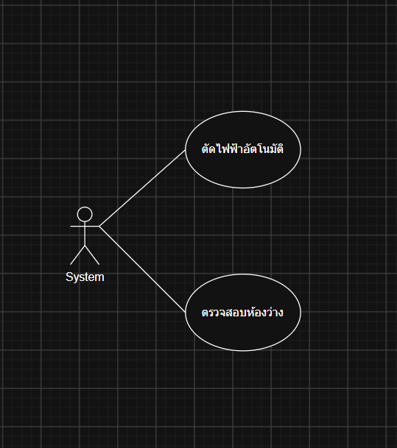
ระบบตัดไฟฟ้าอัตโนมัติ: เมื่อถึงเวลาหมดรอบจอง ระบบจะเช็คทุก 5 นาที และพอเกิน 15 นาทีปุ๊บ ระบบจะส่งสัญญาณไปตัดไฟผ่าน IoT ทันที
การตรวจสอบห้องว่าง: ก่อนจะจอง ระบบจะช่วยเช็คให้ว่าช่วงเวลานั้นห้องว่างอยู่ไหม ถ้าไม่มีใครจองซับซ้อนก็จะบอกว่า "ว่าง" แต่ถ้าชนกับคนอื่น ระบบจะโชว์รายการที่ชนกันให้เห็นทันที

17
นางสาว พุทธิดา ชนะโยธา
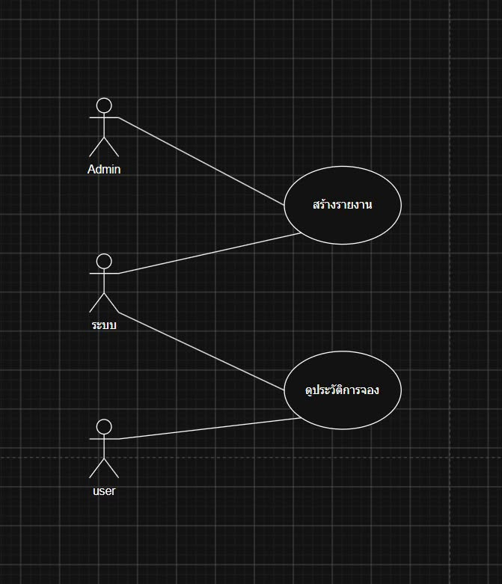
สร้างรายงาน : ระบบประมวลผลสรุปสถิติการจอง อัตราการใช้งานห้อง สถานะอุปกรณ์ และพลังงานที่ประหยัดได้จากระบบ IoT ออกมาเป็นรายงานและส่งออกไฟล์เพื่อใช้วิเคราะห์ประสิทธิภาพ

18
ดูรายละเอียดการจอง : ผู้ใช้งานสามารถดูประวิติการจองของตัวเอง เพื่อเช็คดูสถานะการจองของผู้ใช้งานได้ภายใน 7 วัน แต่ภายในฐานข้อมูลจะเก็บประวัติการจอง 30 วันหรือดูประวิติการจองในอดีต

(Use Case นายปราโมทย์ ชำกรม)
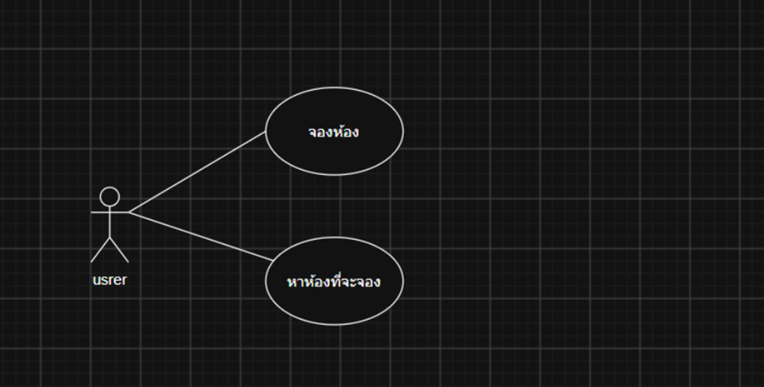
ผู้ใช้สามารถหาห้องที่จะจองได้โดยใช้การกรองคุณสมบัติของห้องที่ต้องการ โดยการค้นหาจะแสดงข้อมูลของห้องที่ใกล้เคียงกับความต้องการมากที่สุดตามลำดับ การค้นหาห้องแต่ละครั้งไม่จำเป็นต้องทำการ และการจองแต่ละครั้งไม่จำเป็นต้องทำการค้นหา ในการจองแต่ละครั้งต้องทำการล็อกอินก่อนจึงจะใช้งานได้ ในการจองห้องแต่ละครั้งต้องใส่เหตุผลในการจองเสมอจึงจะถือว่าการจองสำเร็จ

กิตติภณ สุกัญญา
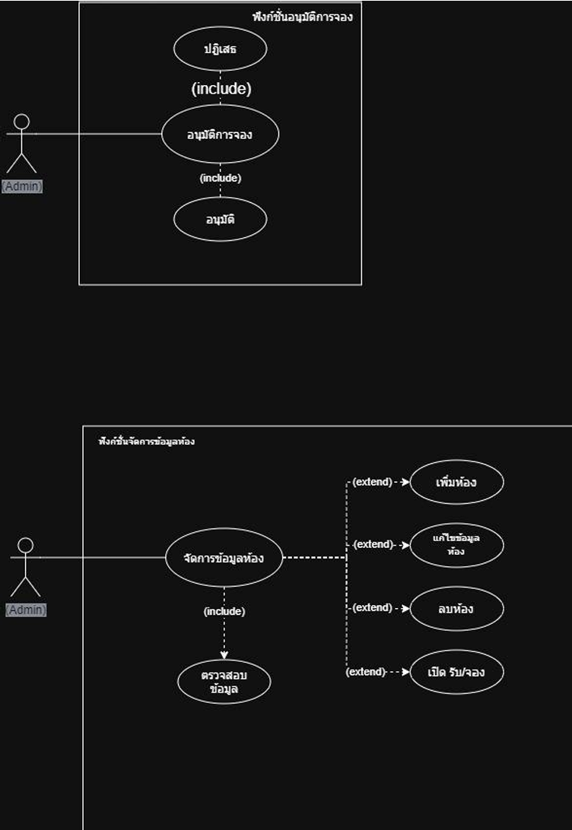
อนุมัติการจอง (Approve Booking): เจ้าหน้าที่สามารถเข้ามาดูรายการจองที่รออนุมัติ ตรวจสอบรายละเอียดผู้จอง และเช็คความพร้อมของห้อง เมื่อเจ้าหน้าที่กด "อนุมัติ" หรือ "ไม่อนุมัติ" ระบบจะอัปเดตสถานะและส่งอีเมลแจ้งเตือนผู้จองทันที โดยเมื่อถึงเวลาหมดการใช้งาน ระบบจะส่งสัญญาณปิดอุปกรณ์ในห้องผ่าน IoT ให้แบบอัตโนมัติ
จัดการข้อมูลห้อง (Manage Room): แอดมินสามารถบริหารจัดการข้อมูลห้องทั้งหมดในระบบได้ ไม่ว่าจะเป็นการเพิ่มห้องใหม่พร้อมใส่รูปและรายละเอียดอุปกรณ์, แก้ไขข้อมูลห้องเดิม, สั่งเปิด-ปิดรับการจองชั่วคราว หรือลบห้องออกจากระบบ

